模块一：区块链产品方案设计及系统运维

任务1-1：区块链产品需求分析与设计方案

子任务1-1-1：题目：依据项目背景中给定的区块链电子印章系统业务架构图，进行业务分析，使用工具展现本系统的基本设计概念和处理流程，要求分为区块链电子印章业务平台和支撑平台两个部分；

作答：
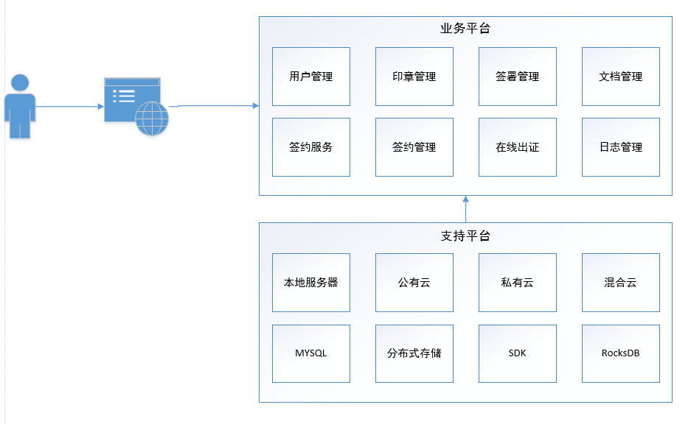

子任务1-1-2：题目：根据电子印章系统设计在系统中分别包括用户和签章管理功能。根据描述，设计区块链电子签章系统的总体功能概览图。

作答：

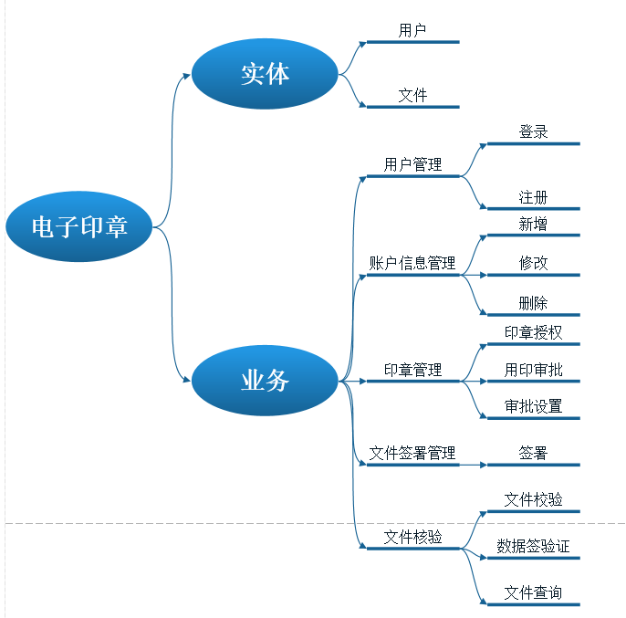

子任务1-1-3：题目：根据电子印章系统设计，请设计区块链电子签章系统通过智能合约确保用户隐私和数据保密的方案。

作答：
- 数据访问控制；智能合约可以实现访问控制，使得只有授权的用户才能去访问特定的数据。通过在智能合约中设定权限管理规则可以限制对加密签章数据的访问，确保只有具有合适权限的参与者
- 数据加密存储：通过智能制约对数据进行加密处理后再存储到区块链上。这样即使数据被未经授权的用户访问，他们也无法解密原始数据。加密算法可以包括对称加密或非对称加密。
- 数据共享协议：智能合约可以实现用户间的安全数据共享。例如，可以使用代理重加密技术，让一个用户在不泄露自己的私钥情况下，将加密授权给另一个用户访问。这种方式可以确保数据在共享过程中的隐私和安全姓。
- 零知识证明：智能合约可以结合零知识证明技术，实现在不泄露原始数据的情况下验证其真实姓。这样，在验证章数据的过程中，用户隐私得到了很好的保护。
- 数据溯源与审计：智能合约可以记录所有对数据的操作，从而实现数据的完整溯源。这有助与追踪潜在的数据泄露行为，并在必要是进行审计。

子任务1-1-4：题目：根据电子银子系统，请设计区块链电子签章系统的身份验证和授权管理具体方案。

作答：

- 数字身份：首先需要每一个参与者分配一个唯一的数字身份，例如使用公钥作为身份标识。每个用户会有一对公钥和私钥，公钥用于识别用户身份，私钥用于签署和解密数据。
- 身份验证：用户使用私钥对交易进行签名，系统通过验证签名与公钥的匹配来确认用户的身份。这个过程可以通过数字签名算法实现。数据签名确保了只有私钥的持有者才能进行有效签名，从而验证了用户身份实现。
- 智能合约：通过智能合约实现授权管理。在智能合约中设定访问权限规则，规定那些身份可以执行特定操作。当用户试图访问或修改数据时，智能合约会根据权限规则自动执行相应的验证过程。
- 角色与权限：可以将用户分为不用的角色，例如发起者、签署者、审核者等。为每个角色分配不同的权限，以限制其对数据的访问和操作。这样可以确保每个用户只能根据自己的角色执行特定的操作。
- 多重签名：在某些场景下，可能需要多个用户共同签署一个交易。通过使用多重签名技术，可以实现对多个用户的授权管理。在这种情况下，只有当所有指定的用户签署了交易后，系统才会执行相应的操作。
- 数据保护：在存储数据时，可以使用加密技术对数据进行保护。只有获得授权的用户才能使用其私钥解密数据。这样可以确保用户数据的安全姓和隐私姓。

